Aufgabenblatt 6

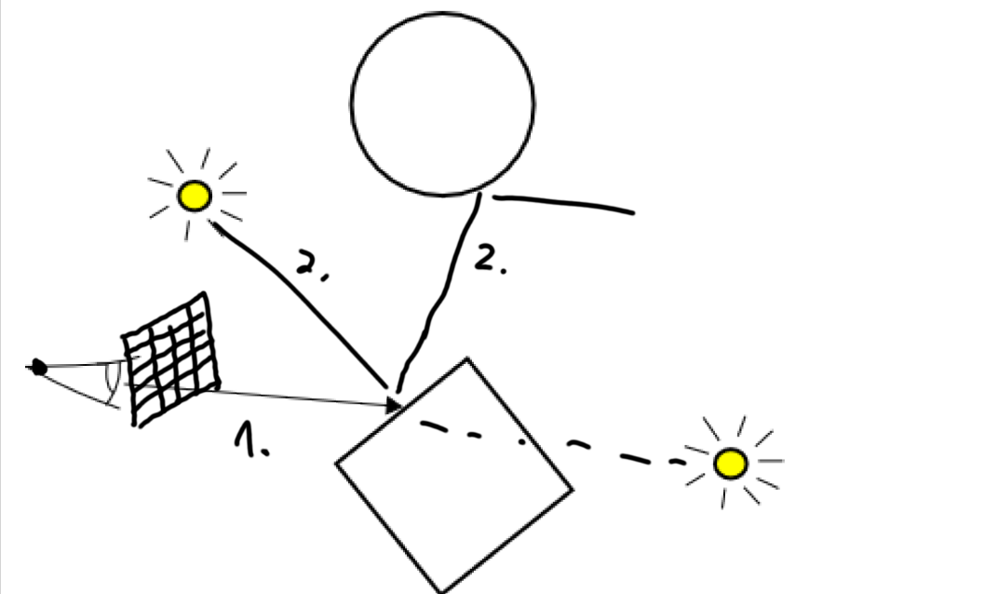Mathis Künzel  
Aaron Kammer

**Erklären sie den Algorithmus**

Der in der Übung vorgestellte Ray-Tracing-Algorithmus rendert Bilder von geometrischen Objekten von einem bestimmten Punkt im 3D Raum. Dazu werden Strahlen vom Kamerapunkt für jeden Pixel eines Rasters einer Bildebene in den Raum geschickt, um Schnittpunkte mit den nächstliegenden Objekten zu finden.   
Zur Bestimmung der Helligkeit von Punkten auf einem Objekt werden weitere Strahlen zu allen umliegenden Lichtquellen kreiert, um zu überprüfen, wie viel Licht auf den Punkt fällt / ob eine Lichtquelle verdeckt ist.

**Was sind Primärstrahlen und Sekundärstahlen?**

Primärstrahlen sind die Strahlen, die direkt vom Kamerapunkt ausgehen, um einen Schnittpunkt mit einem Objekt zu finden. Sekundäre Strahlen sind Strahlen, die überprüfen, ob sich ein Punkt z.B. in direkter Linie zu einer Lichtquelle befindet.  
  
**Wie wird die Strahlrichtung bestimmt?**

Die Richtung eines Primärstrahls wird durch einen Vektor vom Kamerapunkt zu einem Pixel des Rasters auf der Bildebene bestimmt.  
  
**Wie wird die Beleuchtungsberechnung durchgeführt?**

Vom zu überprüfenden Punkt werden Strahlen zu jeder Lichtquelle gezogen. Wenn auf der Strecke zwischen Licht und Punkt keine anderen Objekte liegen, dann wird das Licht der Lichtquelle zur Helligkeit addiert.

**Wann ist ein Objekt im Schatten?**

Ein Objektpunkt liegt im Schatten eine Lichtquelle, wenn von Punkt zu Lichtquelle kein direkter Strahl (ohne weitere Schnittpunkte mit Objekten) gezogen werden kann.

**Wie wird die Reflexion der Strahlen durchgeführt, wenn ein Objekt spiegelt?**

Um einen Strahl an der Oberfläche eines Objektes zu reflektieren, muss der Ursprung des Strahls und der Richtungsvektor geändert werden. Dieser neue Strahl sucht dann nach einem weiteren Schnittpunkt, der Informationen über das zu spiegelnde Licht gibt.